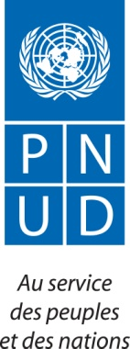
RAPPORT FINAL | 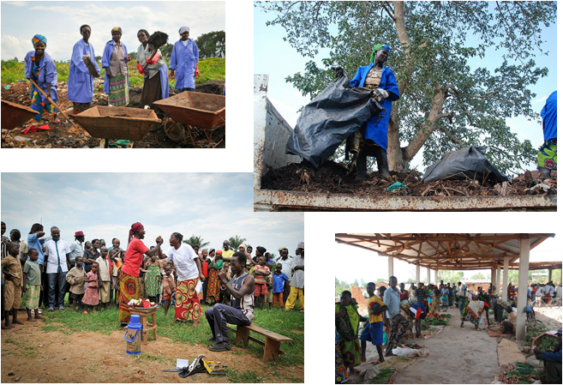  Projet d'Appui à la Réintégration Socio-économique et Relèvement Communautaire
 |  | 2014

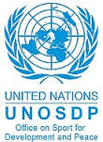

Table des matières

1. Objectifs du projet 4
2. Résultats attendus 4
3. Synthèse des résultats 2013-2014 5
4. Stratégie de mise en œuvre 5
Résultat 1: La coordination nationale est renforcée ; les structures décentralisées ont les capacités nécessaires pour conduire une planification locale participative, améliorer la gestion foncière, assurer la cohésion communautaire pour fournir des services de qualité. 6
5. Réalisations du programme 9
Produit 1: La coordination nationale est renforcée ; les structures décentralisées ont les capacités nécessaires pour conduire une planification locale participative, améliorer la gestion foncière, assurer la cohésion communautaire pour fournir des services de qualité. 9
Produit 2: Les personnes affectées par le conflit ont accès à des moyens de subsistance et sont réintégrées de manière durable 9
Produit 3: L’accès aux services sociaux de base est assuré pour les RDExC et autres groupes vulnérables (soins de santé primaire accessibles, eau, hygiène et assainissement effectifs, scolarisation accessible et fonctionnelle dans les communautés d’accueil 11
6. Stratégie de partenariat 12
7. Stratégie de pérennisation 12
8. Prise en compte de l’aspect genre 13
9. Suivi et évaluation 14
10. Conclusions et recommandations 14

Résumé du projet

Nom de l’agence de réalisation : Programme des Nations Unies pour le Développement (PNUD)
Adresse, téléphone et email de l’agence de réalisation : Compound du BNUB, Chaussée d'Uvira, BP 1490 Bujumbura, Burundi, +257 22 30 11 00, registry.bi@undp.org
Nom et titre de la personne contact : Cristino PEDRAZA LOPEZ, Conseiller Technique Principal du Programme Réintégration et Développement Durable du PNUD Burundi
Budget total du projet (USD): 4.154.580 US$
Contribution du PNUD (USD) : 2.167.582 US$
Autres contributions (USD) :
BCPR 1.672.253 US$
Australie 0.057.935 US$
COI 0.057.087 US$
Ministère du Truisme 0.199.723 US$
Durée d’exécution du projet : 3 ans (2012-2014)
Date de signature avec le Gouvernement du Burundi : 15 Novembre 2011
Types de bénéficiaires :
Nombre de bénéficiaires directs: 07.151 (Nbre de femmes : 4.140 Nbre d’hommes : 3.375)
Nombre de bénéficiaires indirects : 19.140 (Nbre de femmes : 11.250 Nbre d’hommes : 7.890)
Nombre d’emplois créés : 06.865 (Nbre de femmes : 3.890 Nbre d’hommes : 2.975)

Objectifs du projet
L’objectif global du projet est de contribuer à la consolidation de la paix, à la stabilité et à la sécurité à travers la réintégration et la relance communautaires dans six provinces à savoir Makamba, Bururi, Rutana, Gitega, Ruyigi et Karuzi. Plus dans le détail les objectifs du projet peuvent être résumés en :
- Sensibiliser et mobiliser les communautés d’accueil autour de la réhabilitation socio-économique, la réinsertion des adultes associés et la coexistence pacifique entre les acteurs du conflit ;
- Créer des emplois temporaires et d’opportunités économiques pour les adultes associés et les communautés locales, dont les populations affectées par les crises, à travers la promotion de microprojets Haute Intensité de Main-d’œuvre (HIMO) ;
- Assurer la participation des adultes associés et leurs dépendants dans les structures et organisations communautaires de développement.

Résultats attendus
Résultat 1: La coordination nationale est renforcée ; les structures décentralisées ont les capacités nécessaires pour conduire une planification locale participative, améliorer la gestion foncière, assurer la cohésion communautaire pour fournir des services de qualité.
- Actualisation des Plans Communaux de Développement Communautaire (PCDC) dans les 29 communes des provinces de Karuzi, Ruyigi, Rutana et Bururi.
- Organisation de l’atelier régional « Transition du relèvement communautaire au développement local durable »
- Réalisation d’une évaluation des résultats atteints à travers la stratégie nationale pour la réintégration socioéconomique des personnes affectées par le conflit.
Résultat 2: Les personnes affectées par le conflit ont accès à des moyens de subsistance et sont réintégrées de manière durable.
- Appui à la création d’emplois temporaires et à la promotion des AGRs dans les communes de Bubanza, Gihanga, Muzigati, Mpanda et Rugazi.
- Appui à l’encadrement et accompagnement des Organisations de Producteurs (OP), à la gestion des unités de production et transformation agro-alimentaire et à la valorisation des chaines de valeurs
- Appui à la mise en place d’initiatives de partenariat public-privé
Résultat 3: L’accès aux services sociaux de base est assuré pour le RDExC et autres groupes vulnérables (soins de santé primaire accessibles, eau, hygiène et assainissement effectifs, scolarisation accessible et fonctionnelle dans les communautés d’accueil.
- Construction d’un Centre des Jeunes (structures sportives et de gestion) à Gatumba
- Construction de deux Villages Ruraux Intégrés dans les Provinces de Cibitoke et Bubanza

Synthèse des résultats 2013-2014

Contributions à la redynamisation des économies locales
650 emplois temporaires ont été créés en faveur des rapatriés et vulnérables des communautés d’accueil et ont permis d’injecter 101.400.000 BIF en salaires et un capital d’épargne de 50.700.000 BIF dans les communautés bénéficiaires.
2880 producteurs ont pu bénéficier d’un encadrement professionnel et se réunir en 192 organisations de producteurs en générant un investissement d’environ 450 000 US $ destiné à la création de AGR et l’augmentation des revenues.
2300 emploies ont été créés dans les métiers agricoles et dans des AGRs (boulangerie, coiffure, pêche, etc.) en facilitant la réinsertion socio-économique des rapatries et des jeunes des communautés d’accueil et améliorant les revenues de leurs ménages.
6 Unités modernes de transformation des produits agricoles (fruits et légumes) sont opérationnelles dans les Provinces ciblés par le projet avec une chiffre d’affaire prévisionnelle estimée à environ 800 000 US $

Contribution au renforcement des administrations locales et nationale
29 Conseils Communaux ont été renforces à travers une assistance technique continue durant tout l’année 2014 dans le domaine de la planification stratégique. 29 PCDC ont été rédigés,
validés et adoptés par les Conseils Communaux.
6 Pays de la région de Grands Lacs (Burundi, Rwanda, RDC, Tanzanie, Kenya et Ouganda) le secteur privé, la société civile, le milieu universitaire et la communauté internationale des donateurs se sont rencontrés pour discuter sur la valeur du relèvement communautaire dans le processus vers le développement durable local. Une déclaration finale a été produite en vue de constituer un forum permanent pour l’échange régulier.
La réalisation d’une évaluation de la stratégie nationale pour la réintégration socioéconomique des personnes affectées par le conflit permette de capitaliser les résultats vers l’élaboration d’une stratégie nationale pour le développement humaine durable

Stratégie de mise en œuvre
Dans l’objectif d’accompagner le Gouvernement du Burundi dans sa politique de reconstruction nationale et consolidation de la paix, le Bureau Pays du PNUD a développé en 2008 un premier Programme d’Appui à la Réintégration Socio-économique des Personnes affectées par le Conflit et au Relèvement Communautaire qui se basait sur l’approche 3x6. Cette approche qui se décompose en trois principales phases, s’inspirait de la stratégie innovatrice de la Politique des Nations Unies pour la création d’emplois, de revenus, et la réintégration dans les situations post-conflit.
Sur la base de résultats de ce premier programme, le PNUD Burundi a développé son approche pour la réintégration socio-économique de la population affectée par le conflit, à savoir les ex-combattants, les rapatriés, les déplacés internes et les vulnérables de la communauté (RDExC). Cette approche, nommée« 3x6 », se présente comme une réponse organisationnelle qui permet de changer les interventions procurant un appui individuel immédiat à la population affectée par les conflits et les déplacements forcés en une approche intégrée qui crée des conditions pour que les personnes puissent prendre en main la relance de leur économie.
Cette approche constitue un moyen de transition entre la solution d’urgence (interventions durant la phase 1) et le développement durable (phase 3). Le tableau ci-dessous résume l’organisation de l’approche structurée en trois phases et six (6) étapes successives.

 | INCLUSION  phase 1 | APPROPRIATION  phase 2 | VERS LA DURABILITE  phase 3
1) Recrutement  Engagement des membres de la communauté qui participeront à la reconstruction des infrastructures sociales. |  | 3) Epargne  Les bénéficiaires du programme épargnent une partie de leur paiement journalier dans une institution financière locale. | 5) Investissement  Les organisations de producteurs formées sont encouragées à réaliser des choix d'expansion et d’investissement pour développer les interventions et mieux accéder aux marchés.
2) Revenus rapides  Les participants reçoivent un paiement journalier pendant trois mois ce qui représente un revenu individuel et un ajout au « nouveau capital » dans l’économie locale. |  | 4) Organisation de producteurs  Les individus sont encouragés à former des groupements pour la mise en place d’une activité économique. Ils participeront au capital à l’aide de l’épargne réalisée dans la première phase. | 6) Expansion des marchés  Par études des marchés permettant d’identifier ceux ayant les plus grandes potentialités de croissance et par la mise en place de plates-formes nationales dans les différentes filières.

Avec l’accord du Ministère de Solidarité Nationale, le PNUD a proposé d’utiliser l’approche 3x6 pour mettre en œuvre les activités du Projet d'Appui à la Réintégration Socio-économique et Relèvement Communautaire. Au même temps, le projet a permis le renforcement de la gouvernance locale à travers l’accompagnement du processus de planification territoriale, l’amélioration des services sociaux de base et la réflexion sur les priorités, les défis et les opportunités pour parvenir au relèvement communautaire et à la transition vers le développement local.

Résultat 1: La coordination nationale est renforcée ; les structures décentralisées ont les capacités nécessaires pour conduire une planification locale participative, améliorer la gestion foncière, et assurer la cohésion communautaire afin de fournir des services de qualité.
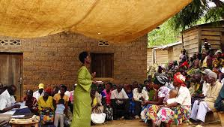
Dans le cadre du processus d’actuation de la loi n° 1/02 du 25 janvier 2010 et en continuité avec l’exercice de planification réalisé à partir de l’année 2007 avec l’élaboration de 1ère génération des Plans Communaux, le MDC a été responsable de piloter l’actualisation des Plans Communaux de Développement Communautaire (PCDC) pour la période 2012/2017.
Plusieurs partenaires ont appuyé le projet, notamment le PNUD a contribué à l’élaboration de 29 PCDC dans les 4 communes de Bururi, Karusi, Rutana, Ruyigi. L’exercice de planification a été mené à partir de l’actualisation de la Guide National Pratique de Planification communale réalisé par le MDC en 2012.
Des établissements facilitateurs, provenant de la société civile et du secteur privé, des experts dans le domaine de la planification et de la formation, ont accompagnés et supervisés les Equipes Communales de Planification (ECP) pendant tout le processus d’élaboration du PCDC jusqu’à sa validation. Une attention particulière a été portée à l’identification de projet d’intercommunal, à l’appui aux communes dans la métrise d’ouvrage et à l’inscription des PCDC dans les budgets ministériels.
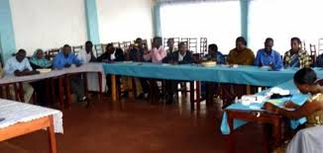
Cet exercice a permis non seulement d’améliorer techniquement les PCDC en les enrichissent d’une analyse territoriale approfondie et participative mais a aussi contribuer à une compréhension commune des défis qui se posent dans le processus de décentralisation et de développement local. L’atelier de restitution organisé en novembre 2014 a dégagé comme conclusion le besoin de renforcer les communes en matière de maitrise d’ouvrage et de suivi technique et financier. Aussi, l’importance de pouvoir compter sur des mécanismes améliorés pour l’articulation et la collaboration entre niveaux national, provincial et local été soulevée lors de cet atelier. D’autres rencontres seront organisées entre représentants du gouvernement central, des territoires et des PTF pour avancer dans la définition de mécanismes d’appui aux communes et des systèmes de financement des PCDC.
La planification communale est un élément clé pour relever les défis d’inclusion et implication de la population dans le processus de prise de décision, de valorisation des potentialités du territoire et de consolidation de la la paix au sein des communautés.
Un processus de renforcement des capacités des autorités locales, des élus et des services ministériels afin de améliorer leurs compétences en matière de planification locale et la concertation territoriale est en cours de lancement à travers le programme cadre en appui à la Stratégie Nationale de Décentralisation, le programme PACTE pour le Développement Humain au Burundi, piloté par le MDC et le PNUD ; le PACTE vise le renforcement des structures de gouvernance au niveau local et l’articulation des acteurs des différents niveaux autour d’initiatives de développement locale durables et innovantes.
Pour soutenir la réflexion autour des politiques de relèvement communautaire et des résultats acquis , le PNUD Burundi en collaboration avec le Gouvernement burundais a organisé le 17/19 février 2014 un atelier régional sur le thème « Passer du relèvement communautaire au développement local. Comment le relèvement communautaire peut ouvrir la voie vers le développement durable dans la région des grands Lacs? ».
Le Ministère de la Solidarité National est entretemps engagé, avec l’appui du PNUD et d’autres partenaires, dans l’évaluation de la Stratégie National de Réintégration qui permettra de tirer des leçons importantes sur le niveau d’intégration des communautés de RDExC et la capacité d’accès aux services de base. Les recommandations de cette évaluation contribueront à la définition des programmes de coopération entre le PNUD et le Gouvernement dans le domaine de la gouvernance locale.
Résultat 2: Les personnes affectées par le conflit ont accès à des moyens de subsistance et sont réintégrées de manière durable.
Les activités mises en œuvre dans cette deuxième composante du projet ont suivi l’approche du 3x6 brièvement présenté au début du paragraphe ; voici les principales réalisations :
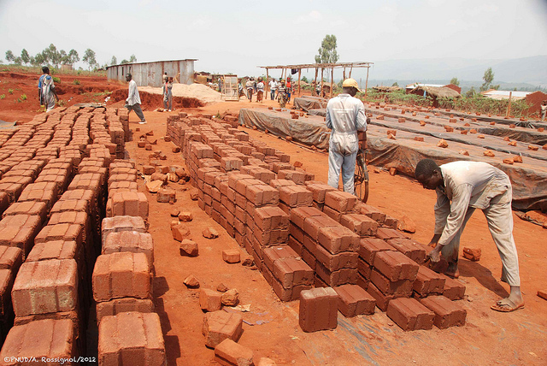
- Stabilisation des revenus des groupes affectés par le conflit.
Sur la base des PCDC, les Comités Communaux de Développement Communautaire (CCDC) et en collaboration avec les administrations des Communes des Bubanza, Gihanga, Musigati, Mpanda et Rugazi, 9 projets de réhabilitation des pistes rurales sur une distance de 78 km, 2 projets de fabrication des briques (206.000 briques fabriquées) et 1 projet d'entretien d'un boisement communal par l'installation de coupe-feu sur une distance de 2, 838 km ont été identifiés et réalisés. Les activités réalisées ont contribué significativement à la relance économique et à la lutte contre la pauvreté. En effet, les travaux de construction des marchés locaux ou de réhabilitation des pistes ont permis à chaque ménage des 650 familles engagées d’accéder à des revenus temporaires s’élevant à 156.000 BIF par ménage afin de pourvoir aux besoins de premières nécessités et de constituer une épargne de 78.000 BIF par ménage, tout au long du cours des 78 jours qu’ils étaient impliqués dans les travaux HIMO.
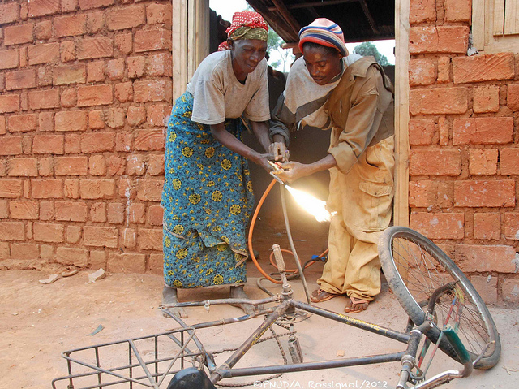
Il faut aussi noter l’importance de ces travaux pour la redynamisation socio-économique des communes cibles : la réhabilitation des pistes et la construction des marchés ont permis aux communautés d’accueil de s’insérer dans les réseaux de transport, leur donnant accès à un nombre important des biens et services et leur permettant un accès plus facile aux écoles et aux centres communautaires de santé. Grâce à ces nouvelles dynamiques d’ordre économique, sociale, de santé et de mobilité, l’enclavement de ces communautés a été réduit et les habitants profitent des nouvelles opportunités pour prendre en main leur destin.
- Réintégration durable et revitalisation de l’économie
La réintégration durable et la revitalisation de l’économie des zones cibles se font à travers l’encadrement technique et financier d’associations de producteurs par des organisations chargées de l’encadrement pour la mise en place d’activités génératrices de revenus (AGR)
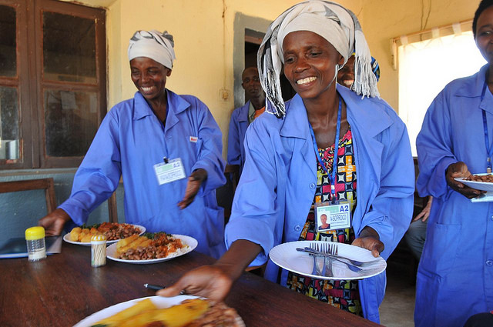
Dans ce contexte, 192 organisations de producteurs ont été appuyé dans la mise en place d’activités génératrices de revenus, ce qui a permis l’emploi de 4171 personnes. Un cas exemplaire est le projet réalisé avec l’ONG CAPAD qui a permis l’identification de 54 projets de constitution d’OP agricoles à partir d’un ensemble d’environ 800 agriculteurs rarement réunis en petites associations. Pour éviter des situations de frustrations entre communautés réintégrés et d’accueil a été décidé de ne pas limiter le projet aux RDExC bénéficiaires de l’approche 3x6 mais d’ouvrir l’accès à l’ensemble des provinces ciblés (Bubanza ; Bujumbura Rurale et Mairie ; Bururi ; Cibitoke ; Makamba ; Rutana). Dans ce cas, la contribution de l’OP a permis d’acquérir une parcelle ou bien de construire des hangars pour le stockage des matériaux et des produits. Le PNUD de son coté a fournis d’abord de l’assistance technique nécessaire à la formulation d’un projet de production réaliste et rentable, puis à l’acquisition d’équipements agricoles nécessaires. CAPAD continuera à suivre les OP durant le processus de mise en œuvre des projets jusqu’à la fin du premier semestre du 2015.
En conclusion il est important de souligner le rôle catalyseur des OPs, des coopératives et des associations constitués dans cette phase. A travers ces organisations, la population ciblée pourra consolider ses fonctions économiques en tant que membres des communautés, renforçant ainsi leur réintégration et consolidant la paix au niveau des communautés d’accueil. En plus, les associations d’AGR travailleront en étroite collaboration avec les Communes et les Provinces, ce qui leur permettra de s’insérer dans l’économie locale et de renforcer les liens commerciaux entre les différentes Communes et Provinces voisines.
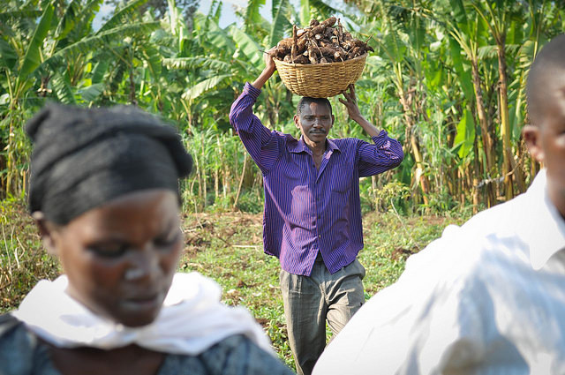
Le projet a aussi permis de financer des initiatives de valorisation des filières de transformations de produits alimentaires. Le cas de l’entreprise Mandarena est le plus exemplaire pour présenter l’approche utilisée. L’ONG COPED a encadré 160 agriculteurs dans la commune de Minago (Province de Bujumbura Rurale) qui aujourd’hui sont présents dans le Conseil d’Administration de la société Mandarena (11% des quotes) qui produit du jus de fruits et des conserves. Actuellement, 53 personnes sont employés durant les campagnes de récolte et de transformation (28 femmes) ; 463 832 litres de jus ont été produits durant l’année 2014 pour une chiffre d’affaire de 570 569 500 BIF.

Réalisations du programme

Produit 1: La coordination nationale est renforcée ; les structures décentralisées ont les capacités nécessaires pour conduire une planification locale participative, améliorer la gestion foncière, assurer la cohésion communautaire pour fournir des services de qualité.
Progrès réalisé | Indicateurs de résultats
1.1. Actualisation des (PCDC) dans les 29 communes des provinces de Karuzi, Ruyigi, Rutana et Bururi
Les PCDC des 29 Communes des Provinces de Karuzi (7), Ruyigi (7), Rutana (6) et Bururi (9) ont été rédigés et validés | Dans chaque Province une ECP est identifié et formé ;  1 semaine de sensibilisation pour chaque Commune cible ;  1 atelier de démarrage et encadrement des ECP pour chaque Commune (une semaine) ;  8 formation/action ont été réalisé au profit des ECP pour la récolte et traitement de donnés ;  29 PCDC sont rédigés et validés par les Conseils Communaux.
1.2. Coordination et Suivi du processus d’actualisation des PCDC
Le processus d’élaboration des PCDC a été suivi par une équipe du Ministère du Développement Communal (MDC). Pour assurer la réalisation de cette activité le MDC a utilisé des fonds reliquats de l’année 2013. | 1 équipe de suivi du processus d’élaboration des PCDC composée et équipée au sein du MDC ;  3rapports de suivi périodiques sont rédigés par l’équipe de suivi du MCD
1.3 Atelier "Transition du RC au DLD"
L’atelier à été réalisé le 17 et 19 février 2014 à la présence de délégués de pays de la région des Grands Lacs : Burundi, Rwanda, République Démocratique du Congo, Tanzanie, Kenya et Ouganda, ainsi que des invités spéciaux provenant de la Bosnie-Herzégovine et de l’Afghanistan, et des experts thématiques venus du Centre de service régional pour l’Afrique de Addis Abeba et du BCPR de New York | 1 document de réflexion sur l’approche du relèvement communautaire est élaboré à partir des expériences de travail réalisé au niveau des Pays de la région des Grands Lacs, de la Bosnie-Herzégovine et de l’Afghanistan, et des pratiques réalisés dans le cadre de l’approche 3x6, ART et LED

Produit 2: Les personnes affectées par le conflit ont accès à des moyens de subsistance et sont réintégrées de manière durable
Progrès réalisé | Indicateurs de résultats
2.1. Appui à la création d’emplois temporaires et à la promotion des AGRs dans les communes Bubanza et Gihanga et dans Muzigati, Mpanda et Rugazi
La réhabilitation des9 pistes a été réalisée et il ne manque que 6 ponceaux à installer pour finaliser les travaux ; en revanche, toutes les OP prévues ont été constituées | Environ 650 employés temporaires créés et 50.700.000 BIF épargnes par les bénéficiaires ;  9 projets de réhabilitation des pistes rurales sur une distance de 78 km sur 60 km prévus; soit un taux de réalisation de 130% ;  2 projets de fabrication des briques (206 000 briques fabriquées sur 180 000 briques prévues) à un taux de 114% ;  1 projet d'entretien d'un boisement communal par l'installation des coupe-feu sur une distance de deux kilomètres huit cent trente huit mètres (2, 838 km).
2.3 Appui l’encadrement et à l’accompagnement des Organisations de producteurs (OP) : activités résiduelles
Les ONG ACORD et CONSEDI ont appuyé la création de 70 OPs dans les provinces de Bujumbura Rural et Mairie, Bubanza, Cibitoke et Bururi. Un égal nombre de microprojets a été identifié pour la promotion d’AGR dans les domaines suivants : restauration, boulangerie-cafeteria, soudure, couture, savonnerie, extraction d’huile de palme, secrétariat public, salon de coiffure et poissonnerie. | 70 OPs encadrés et égal nombre de projets financés ;  Environ 1400 bénéficiaires directs (820 femmes) ;  Revenue moyen (prévue) de 15.000/20.000 BIF par OP/jour.
2.3 Appui l’encadrement et à l’accompagnement des Organisations de producteurs (OP) : activités résiduelles
Cinq projets pilotes ont été retenus pour l’année 2014 dans le but d’augmenter les revenues moyennes des agriculteurs des Provinces cible à travers l’encadrement des Coopératives, l’aménagement des locaux de transformation et l’équipement | 1480 producteurs ont accès a des revenues stables grâce à l’augmentation de la production et la vente aux usines de transformations  4 Unités de transformation des produits agricoles ont été construites et emploient 73 ouvriers (dont 33 femmes)  Les activités économiques agricoles des communes cibles ont bénéficiées d’une forte impulsion et continuent à être une source de revenue pour une importante portion de la population.
  Titre du projet | Lieu | Responsable | Montant BIF
  Appui à la Transformation des fruits et légumes (Tomate, oignon, maracuja, mangue) | Cibitoke  Bubanza | CNTA | 203 308 350
  Transformation et conditionnement du riz dans le périmètre rizicole d'Imbo | Mutimbuzi | Coopérative  G. Dukore | 201 668 093
  Appui à la transformation des fruits et légumes: tomates | Rugombo | CAPAD | 181 698 741
  Appui à l'installation d'une unité de transformation de tubercule de manioc dans la commune de Kayogoro | Kayogoro | Coopérative  Shirukubute | 203 454 615
  Appui à la transformation des produits agro-pastoraux: agrumes, ananas et mangues | Minago | COPED | 206 701 698
2.10 Appui stratégique aux chaines de valeurs des produits stratégiques avec l’appui de la coopération décentralisée dans les provinces de Bujumbura, Ngozi, Kayanza, Gitega et Rumonge, Cibitoke,
5 GRANT (107 650 US $) ont été octroyés par la réalisation des projets suivants : | 56 orphelins renforcés et orientés vers des AGRs (métiers agricoles) ;  6 unions de coopératives de producteurs encadrés pour la production de miel de qualité.  5000 plants en pépinière sont plantés pour la production de miel  350 ménagers bénéficiaires d’une augmentation de revenue pour la production et vente d’un miel de qualité (production de 1800kg équivalente à 5 400 000 BIF) ;  1680 jeunes bénéficiaires des services publiques réhabilités (écoles et centres jeunes) ;  50 étudiants renforcés dans l’usage des outils informatiques ;  4 pirogues aménagées pour utilisation de la glace dès la capture du poisson  1 Centre de traitement du poisson aménagé  1081 et leurs familles bénéficient d’une augmentation de revenues
  Titre du Projet | Association Exécutrice | Montant octroyé
  Formation professionnelle des orphelins bénéficiaires d’ABANA Makamba | Association ABANA Makamba | 31 705 US $
  Contribuer à la protection de la biodiversité du bassin versant de la rivière Mpanda. | Association Burundaise pour la protection de la Nature | 12 610 US $
  Projet d’appui au développement socio-économique et culturel de la zone Mubuga | Association des Enseignants Géographes du Burundi | 19 024 US $
  Appui a la promotion de l’apiculture dans la province de Cibitoke | Centre de Formation Rurale de Cibitoke | 18 933 US $
  Appui au développement d’une filière pêche responsable et durable au Burundi | COPEDECOBU | 25 376 US $
2.11 Appui à la mise en œuvre des initiatives PPP dans les provinces de Bubanza et Cibitoke
Aujourd’hui les déchets du centre urbain de Cibitoke sont collectés dans 100 ménages à raison de 2000 BIF/ménage par 40 bénéficiaires directs du projet deux fois par semaine. Les bénéficiaires ont participé à 10 jours de formation sur les thèmes de la gestion des PME, la réalisation d’études de marche, et la réalisation d’un business plan. Malheureusement à l’état actuel n’est pas possible d’assurer la durabilité du projet en raison de la difficulté de trouver un cadre de travail réglementé, comme par exemple la définition d’un accord de collaboration entre l’administration communale et la PMI constitué dans le cadre du projetAujourd’hui n’est pas possible d’assurer aux bénéficiaires le salaire prévu d’environ 40000 FBU par mois. | 40 Rapatriés, Déplacés internes et Ex Combattants (32 femmes et 8 hommes) réunies dans une PMI/PME (SOPROCO) bénéficient d’un contrat de service avec l’administration pour la récolte et traitement de déchets

Produit 3: L’accès aux services sociaux de base est assuré pour les RDExC et autres groupes vulnérables (soins de santé primaire accessibles, eau, hygiène et assainissement effectifs, scolarisation accessible et fonctionnelle dans les communautés d’accueil
Progrès réalisé | Indicateurs de résultats
3.3 Finalisation des travaux de construction additionnels des infrastructures de la Police Nationale à Rumonge
Le projet a été correctement exécuté durant le premier semestre du 2014. Le commissariat de police de Rumonge vient de se doter de nouveaux bureaux qui constituent le « Centre de police de Rumonge - CPR » et qui regroupe en un seul lieu l’ensemble des services don la Police est responsable. Un centre de lutte contre les violences liées au genre va est institué dans l’enceinte du CPR | Infrastructures de la Police Nationale à Rumonge réaménagés. La population bénéfice d’un poste de police réaménagé et qui regroupe la totalité des services rendues par les officiers. Egalement les détenues bénéficient de structures correspondantes aux standards internationaux et qui divisent hommes et femmes.  Un « One stop center » pour les victimes des Violence Basée sur le Genre (VBG) construit

ACTIVITES A REPHASER EN 2015
2.5 Appui à la gestion des unités de production et transformation agro-alimentaire par les coopératives (provinces de Cibitoke, Bubanza, Bujumbura Mairie et Rural, Bururi, Makamba et Rutana)
Un accord de collaboration a été signe entre l’ONG CAPAD et le PNUD Burundi pour la mise en état de machines agricoles stockées au siège ONU. 54 associations ont été sélectionnés par CAPAD (sur base d’une appelle d’offre publique) pour recevoir un appui en terme d’équipement et encadrement de l’activité productive. L’activité est actuellement en cours d’exécution (60 % de réalisation) et sera terminé durant le premier semestre du 2015. | Rapport de fin de travaux (mise en fonctionne des machines)  Nombre d’associations bénéficiaires des machines agricoles : 13 Province de Bubanza ; 9 Province Bujumbura Rurale ; 4 Province Bujumbura Mairie ; 3 Province de Bururi ; 16 Province de Cibitoke ; 4 Province de Makamba ; 1 Province de Rutana
2.6 Appui au renforcement des capacités de transformation agricole (provinces de Cibitoke, Bubanza, Bujumbura Rural, Bururi, Makamba et Ruyigi)
Un projet concernant la construction de deux unités de transformation de fruits dans les Communes de Cibitoke et Bubanza a accumulé un retard suite l’implication de l’UNOPS en tant que partenaires de suivi de proximité et de control technique (60 % de réalisation) et sera donc achevé au cours du premier semestre du 2015. | 350 familles bénéficient des revenues provenant des activités de transformation, financées par les projets ;  2 Unions de Coopératives sont constitués et encadrer pour la gestion des unités de transformation  2 unités de transformation aménagés et équipés
2.9 Evaluation, Revue et Vulgarisation de l’ « Approche 3x6 »
En considération de l’intérêt exprimé par le Gouvernement pour la réalisation d’une évaluation sur la « stratégie nationale pour la réintégration socioéconomique des personnes affectées par le conflit (SNR) » (adoptée par le conseil des Ministres en date du 18 Février 2010), et vu l’implication du PNUD dans le processus de mise en œuvre de la stratégie, a été décidé d’élargir le champ d’analyse de l’évaluation en réalisant un étude globale sur les résultats de la SNR et l’impact des différents approches de mise en œuvre. Un consultant est en cours de recrutement ; l’évaluation sera réalisée durant les premiers trois mois du 2015. | Analyse de l’approche 3x6 déjà réalisée  Réalisation et publication d’un document global d’évaluation de la « stratégie nationale pour la réintégration socioéconomique des personnes affectées par le conflit » et focus sur l’impact de l’approche 3x6.
2.13 Appui aux activités résiduelles du projet PME-Espace Vente du Musée Vivant
3.10 Construction d’un Centre des Jeunes (structures sportives et de gestion) à Gatumba
3.20 Construction de deux Villages Ruraux Intégrés dans les Provinces de Cibitoke et Bubanza
En raison d’assurer la transparence et l’efficacité des travaux de construction et restructuration, déjà objet dans les années passée des difficultés liés à la qualité des travaux réalisés par les entreprises contractualisés, UNOPS a été impliqué comme partenaire technique responsable d’assurer le suivi et le contrôle de qualité des travaux à réaliser. Du retard a été donc prise dans le but d’assurer la mise en place du cadre juridique pour la collaboration effective entre le PNUD et l’UNOPS. L’activité sera réalisée au cours de l’année 2015

ACTIVITES SUPPRIMES DANS LE PTA 2014
2.2. Renforcement des travaux de canalisation des eaux de Mugoyi
La Commune de Mugoyi n’a pas renouvelé son intérêt dans la réalisation des travaux de canalisation. Pour cette raison les travaux n’ont pas pu été réalisés et le fonds décaissés.
2.8 Appui au développement des initiatives pilote de plateformes multifonctionnelles dans les provinces de Cibitoke, Bubanza, Bujumbura Rural, Bururi, Makamba, Rutana, Gitega
En fonctionne d’une évaluation ex-ante opéré par le Management du PNUD sur l’efficacité et l’impact prévue pour cette initiative il a été convenue que les conditions de succès d’un tel projet ne sont pas encore réunies et de conséquence l’activité n’aura pas lieu. Egalement a été reconnu l’intérêt de l’approche des « Plateformes multifonctionnels » et d’autres études seront réalisées dans les années à venir pour promouvoir l’implantation au Burundi de ce type de structure.
2.12 Promotion des sites touristiques - Kiganda
En accord commune avec le Ministère de la Solidarité National a été décidé de réorienter l’action vers d’autres projets de développement touristiques. D’autres cadres de réalisation seront identifiés durant l’année 2015

Stratégie de partenariat
Pour réaliser les résultats escomptés, le projet a développé un certain nombre de partenariats.
- Sur le plan institutionnel, une étroite collaboration a été développée entre le projet et le Ministère de la Solidarité Nationale, qui assure la tutelle du projet, le Ministère du Développement Communal, le Ministère de la Jeunesse, Sports et Culture, les provinces, les Communes et les structures communautaires de développement (CCDC, CPD).
- Sur le plan technique, le programme a développé une collaboration avec les Services techniques ou sectoriels aux niveaux provincial et communal. Ces derniers ont participé activement au processus de choix des projets qui puissent répondre le mieux aux besoins réels des communautés et en ont assuré le suivi technique. Voici la liste des Communes dans lesquels le Projet à travaillé.

BUBANZA | CIBITOKE | BURURI | BUJ MAIRIE | BUJ RURAL | RUTANA | GITEGA | RUYIGI | MAKAMBA
Bubanza | Buganda | Rumonge | Butéréré | Mutimbuzi | Gitanga | Bugendana | Butezi | Kayogoro
Gihanga | Murwi | Burambi | Kamenge | Isale | Rutana | Gitega | Ruyigi | Makamba
Rugazi | Bukinanyana | Buyengero | Kanyosha | Gatumba |  |  |  | Nyanza Lac
Mpanda | Rugombo | Bururi | Kinama | Nyabiraba
Musigati | Mugina
 | Mabayi

- Sur le plan opérationnel, le programme de Réintégration a conclu des partenariats avec des ONG locales et/ou des organisations du secteur privé qui ont joué le rôle d’agences de réalisation, à savoir :
ADIB; ACORD BURUNDI; Association ABANA Makamba; Association Burundaise pour la protection de la Nature ; Association des Enseignants Géographes du Burundi ; CAPAD ; Centre de Formation Rurale de Cibitoke ; Centre National de Technologie Alimentaire (CNTA) ; Comité Nationale Olympique ; CONSEDI; Coopérative GIRUMWETE DUKORE ; Coopérative SHIRUKUBUTE ; COPED; COPEDECOBU; PREFED; Régie Militaire Construction (RMC); SACORED; Twitezimbere; UCODE
- Un accord entre le PNUD et l’UNOPS a été signé pour que ce dernier assure le suivi technique ainsi que le contrôle de qualité pour l’ensemble des infrastructures construites. De la même façon, l’accompagnement de l’UNOPS permet de renforcer les entités partenaires en matière technique. Des réunions régulières (toutes les deux semaines) sont également organisées avec les partenaires d’exécution.
- Sur le plan stratégique, à travers l’injection de l’argent frais dans les communautés, le programme a facilité la relance des activités productives au niveau familial et communautaire, mais aussi et surtout le positionnement des bénéficiaires ou de leurs organisations dans une dynamique leur permettant de mieux s’engager dans les activités économiques, d’accéder aux marchés intérieurs, de promouvoir l’investissement dans l’économie locale et de développer des liens avec les marchés et les acteurs économiques.

Stratégie de pérennisation
- Tous les chantiers ont été identifiés en collaboration étroite avec les administrations locales sur base de leurs Plans Communaux de Développement Communautaire (PCDC). Parmi les critères de sélection, le caractère prioritaire des pistes à réhabiliter été considéré en termes de leur potentiel pour réduire l’enclavement des, pour améliorer l’accès de ces populations aux services de bases comme la santé et l’éducation, et pour promouvoir leur insertion dans les réseaux de transport et de circulation des biens.
- Ce processus d’identification des travaux à réaliser a renforcé l’appropriation des populations bénéficiaires et des administrations locales, contribuant à leur engagement dans l’usage et entretien des infrastructures comme partie des « travaux communautaires » réalisés chaque samedi matin par la population en coordination avec les autorités locales. En outre, les partenaires d’exécution ont remis les outils utilisés pour la réhabilitation des pistes auprès des bénéficiaires pour faciliter l’entretien des pistes.
- Donnant aux bénéficiaires l’opportunité de se faire encadrer au niveau technique (renforçant des capacités de gestion administrative de leurs associations et de leurs capacités techniques en vue d’améliorer l’exercice de leurs métiers) et financier (soutenant les investissements faits par les OP et renforçant des capacités de gestion financière-comptable) autour d’une activité génératrice de revenus, cette approche leur a permis de rendre leur insertion dans le tissu économique local durable.
- Les OP encadrées (et à encadrer) bénéficient de l’expérience d’implémentation de l’approche 3x6 dans différents autres programmes au cours de derniers 5 ans. Plusieurs leçons apprises ont été introduites dans l’offre d’encadrement et appui aux associations créées sur les chantiers du programme, tel que le besoin d’une évaluation ex ante de la viabilité des AGR en vue des opportunités du marché local et le renforcement des capacités techniques des membres en vue d’améliorer la qualité de leurs produits et des services offerts.
- Le lien fait entre le projet de « Relèvement communautaire » avec d’autres initiatives de développement locale, comme le programme cadre PACTE, est un élément clé pour continuer le travaux initié avec les communautés et mettre en place de mécanismes de planification territoriale visant l’implication de la population dans le processus de développement, la coordination et le renforcement des administrations locales et des élus pour atteindre un meilleur niveau d’insertion socio-économique des populations cibles.

Prise en compte de l’aspect genre
- L’inclusion des femmes dans toutes les phases du programme a été garantie à travers l’accès égal aux femmes et aux filles aux opportunités d’emploi non seulement lors des travaux à haute intensité de main d’œuvre, mais aussi dans la constitution des associations productives et leur encadrement.
- 400 femmes ont augmenté leurs revenus avec 156.000 BIF en salaires pour chacune et 78.000 BIF d’épargne lors des travaux HIMO, et 1152 femmes se sont professionnalisées autour d’une activité génératrice de revenus au sein des associations productives constituées après les travaux sur les chantiers d’infrastructure. Cette approche a contribué significativement à l’autonomisation des femmes et à l’augmentation de leur estime de soi, en addition à l’amélioration des conditions et de la qualité de leur propre vie et celle de leurs familles.
- L’attention donnée aux femmes dans ce programme représente une valeur ajoutée sur l’impact global que le programme a atteint. En effet, les femmes ont été profondément affectées par le conflit et font face à des défis spécifiques quant à leur réintégration dans leurs communautés et accès à un revenu durable. Le conflit a aggravé les inégalités sociales et économiques basées sur le genre. Ceci est perceptible dans les domaines tel que la division du travail, l’attribution des responsabilités sociales, l’accès aux services et ressources sociales.
- Comme les travaux d’infrastructure avaient pour but explicit l’amélioration de l’accès des communautés enclavé aux services de base, l’un des thèmes des débats communautaires et des séances de sensibilisation a été l’accès égal aux hommes et femmes, aux filles et garçons, à l’éducation, aux soins de santé ainsi qu’aux crédits financiers pour le développement économique.
- En outre, les organisations d’encadrement pour la cohésion sociale ont identifié avec les autorités administratives et les bénéficiaires des solutions aux conflits au niveau communal et ont amélioré l’environnement institutionnel et législatif afin que les cas de violence et d’insécurité contre les femmes et la communauté soient signalés au niveau local. Cela a contribué à établir des techniques de prévention de la violence au niveau local ainsi que des mécanismes de dialogue entre les communautés pour appuyer la sécurité et la coalition communautaire pour la prévention contre la violence. Ces activités ont également appuyé les réformes foncières en instaurant des mécanismes d’appui à la résolution des conflits et à une meilleure cohésion sociale et communautaire.

Suivi et évaluation
Au niveau national. Le Groupe Sectoriel pour la Réintégration et le Relèvement Communautaire (GSRRC), composé par le Ministère de Solidarité Nationale, les principaux partenaires techniques et financiers travaillant dans ce secteur et appuyé par le Groupe Technique de Travail National pour la Villagisation (GTTNV) a assuré la coordination stratégique du programme. Il a donné les grandes orientations et contribue à la mobilisation des ressources.
Au niveau provincial .Les Groupes Techniques de Travail Provincial pour la Villagisation (GTTPV), composé des autorités administratives, des responsables des services techniques déconcentrés, assurent la coordination programmatique des interventions.
Au niveau communautaire. Les comités provinciaux sur la réintégration et la villagisation, les membres des Comités Communaux de Développement Communautaire (CCDC) ont effectué des visites régulières (suivi hebdomadaire) sur différents sites d’exécution des projets pour suivre l’évolution des activités.
Ainsi, un total de 168 visites a été réalisé par les comités provinciaux et communaux. Les recommandations formulées par les équipes de suivi ont été consignées dans un procès verbal et communiquées au partenaire d’exécution pour la mise en application.
Au niveau du PNUD. Pour pouvoir fournir un accompagnement de proximité, le projet a recruté trois Coordonnateurs provinciaux. Ces derniers font partie de l’équipe de gestion quotidienne du projet et sont responsables de la vulgarisation des approches et tous autres outils de mise en œuvre du projet. En particulier, l’équipe des Coordonnateurs provinciaux s’est impliquée dans la réalisation des missions de terrain pour mesurer au fur et mesure l’état d’avancement des activités. Pour chaque mission organisée, ils ont pris le soin d’y associer un représentant de l’administration locale. Les différentes descentes de terrain ont été matérialisées par la production des rapports de missions partagés aux partenaires pour le suivi de la mise application des recommandations formulées.

Conclusions et recommandations
- Dans certains cas et surtout au début de l’implémentation du projet, l’implication des administrations locales dans le suivi des travaux et des activités d’encadrement n’était pas toujours assurée. C’est pourquoi au fur et à mesure de l’avancement dans l’exécution des activités, les partenaires d’encadrement ont impliqué plus activement les autorités locales et l’UNOPS a été sollicité pour le suivi technique des travaux. En plus, le PNUD a aussi investi dans le renforcement des Groupes Techniques de Travail Provincial pour la Villagisation (GTTPV), espaces de concertation des acteurs et autorités et chargés du suivi aux activités de réintégration au niveau local.
- Il s’avère nécessaire de continuer l’appui aux administrations locales et aux élus pour la promotion de mécanismes de gouvernance et planification territoriale inclusifs et orientés vers la promotion des vocations territoriales comme aussi l’échange de bonnes pratiques dans la gestion des services territoriaux. Ceci permettra de renforcer les compétences des communes dans la métrise d’ouvrage et également dans le développement de stratégies de développement économique local
- Un défi important reste la promotion et la dynamisation du tissu économique aux niveaux des provinces et des communes, pour que les OP créées et appuyées aient accès à l’appui et moyens nécessaires pour se convertir dans des vrais moteurs de l’économie locale. Dans le cadre du nouveau programme de développement local du PNUD, il serait souhaitable d’effectuer un suivi et évaluation de la performance des OP en vue d’identifier des stratégies et approches pour améliorer la gestion du développement économique au niveau local. A travers le Programme PACTE, le PNUD garantira ladite transition vers une logique de développement humain durable.
- La continuation des activités résiduelles du projet, à savoir sera assurée par le PNUD durant l’année 2015 (voir tableau à page 11)
ANNEXE 1 Exécution financière (US $)
Activité | PTA 2014 | Exécuté 2014
Activité | Total | BCPR | TRAC | Australie | Autre (30000) | Total | %
Produit 1: La coordination nationale est renforcée ; les structures décentralisées ont les capacités nécessaires pour conduire une planification locale participative, améliorer la gestion foncière, assurer la cohésion communautaire pour fournir des services de qualité.
1.1 Actualisation des (PCDC) dans les 29 communes des provinces de Karuzi, Ruyigi, Rutana et Bururi | 265 000 | 213 528 |  |  |  | 213 528 | 80,6%
1.2 Coordination et Suivi | 35 000
1.3 Atelier "Transition du RC au DLD" | 55 000 |  | 68 264 |  |  | 68 264 | 124,1%
Sous-total Produit 1 | 355 000 | 213 528 | 68 264 | 0 | 0 | 281 792 | 79,4%
Produit 2: Les personnes affectées par le conflit ont accès à des moyens de subsistance et sont réintégrées de manière durable
2.1 Appui à la création d’emplois temporaires et à la promotion des AGRs (Bubanza et Gihanga et dans Muzigati, Mpanda et Rugazi) | 42 000 |  | 35 309 |  |  | 35 309 | 84,1%
2.2 Renforcement des travaux de canalisation des eaux de Mugoyi | 57 935
2.3 Appui l’encadrement et à l’accompagnement des Organisations de producteurs (OP) : activités résiduelles | 75 752 |  | 75 780 |  |  | 75 780 | 100,0%
2.5 Appui à la gestion des unités de production et transformation agro-alimentaire par les coopératives dans les provinces de Cibitoke, Bubanza, Bujumbura Mairie, Bujumbura Rural, Bururi, Makamba et Rutana | 200 000 | 119 947 |  |  |  | 119 947 | 60,0%
2.6 Appui au renforcement des capacités de transformation agricole : exécution des activités résiduelles dans les provinces de Cibitoke, Bubanza, Bujumbura Rural, Bururi, Makamba et Ruyigi | 282 021 |  | 155 435 |  |  | 155 435 | 55,1%
2.8 Appui au développement des initiatives pilotes de plateformes multifonctionnelles dans les provinces de Cibitoke, Bubanza, Bujumbura Rural, Bururi, Makamba et Rutana | 100 000
2.9 Evaluation, Revue et Vulgarisation de l’ « Approche 3x6 » | 80 000
2.10 Appui stratégique aux chaines de valeurs des produits stratégiques avec l’appui de la coopération décentralisée | 110 000
2.11 Appui à la mise en œuvre des initiatives PPP dans les provinces de Bubanza et Cibitoke | 10 500 |  | 10 465 |  |  | 10 465 | 99,7%
2.12 Promotion des sites touristiques (Kiganda) | 41 000
2.13 Appui aux activités résiduelles du projet PME-Espace Vente du Musée Vivant | 199 723
Sous-total Produit 2 | 1 198 931 | 119 947 | 276 989 |  |  | 396 936 | 33,1%
Produit 3: L’accès aux services sociaux de base est assuré pour les RDExC et autres groupes vulnérables (soins de santé primaire accessibles, eau, hygiène et assainissement effectifs, scolarisation accessible et fonctionnelle dans les communautés d’accueil
3.1 Centre Jeunes Gatumba | 57 087
3.2 Finalisation des VRIs de Cibitoke et Bubanza | 740 000
3.3 Finalisation des travaux de construction additionnels des infrastructures de la Police Nationale à Rumonge | 9 712 |  | 15 326 |  |  | 15 326 | 157,8%
Produit 3 | 806 799 |  | 15 326 |  |  | 15 326 | 1,9%
Gestion | 943 850 | 195 437 | 700 101 | 57 935 |  | 1 210 283 | 128,2%
5: Autres
Paiement ONUSIDA |  |  | 17 520 |  |  | 17 520
Paiement UNOPS -compte d’avance (2ème tranche) |  |  | 800 050 |  |  | 800 050
Pavage | 850 000 | 718 115 | 120 687 |  |  | 838 802 | 98,7%
Sous-total Autres | 850 000 | 718 115 | 938 257 |  |  | 1 656 372 | 194,9%
Grand Total | 4 154 580 | 1 247 027 | 1 998 937 | 57 935 | 0 | 3 560 709 | 85,7%

